Inhalt
Begründung der Technologieentscheidung – Wahl von Blazor 3
Grundaufbau unserer Blazor Anwendung 3
Program.cs 3
App.razor + Routes.razor 3
MainLayout.razor + NavMenu.razor 3
Razor-Seite (.razor) + Code-Behind (.razor.cs) 3
Services 4
AppDbContext – Datenbankschnittstelle 4
Entities 4
Models 4
Datenbankstruktur + Code-First-Prinzip 5
E-Security 6
1. Warum habe ich dieses Thema gewählt? 6
2. Was ist E-Security? 7
2.1 Risiken schlechter E-Security 8
3. Die drei zentralen Schutzziele und deren Umsetzung in ProActive 9
Entscheidung und Umsetzung eines geeigneten Authentifizierungssystems 10
Erste Versuche 10
Auswahl des passenden Authentifizierungsverfahren 10
Entscheidung zum Cookie-basierten Authentifizierungsmodell 11
Umsetzung des Cookie-Authentifizierungsmodelles 11
1. Aufruf der Login-Seite 11
2. Anti-Forgery-Token 12
3. Benutzer gibt Daten ein und die Daten werden abgesendet 12
4. Server empfängt die Anfrage 12
5. Benutzer aus der Datenbank laden 12
6. Passwortprüfung (Hash-Vergleich) 13
7. Claims und Rollen erstellen (Identität & Rollen) 13
8. Login-Cookie (Benutzer-Ausweis) 13
9. Erfolgreiches Login und Session 13
10. SignalR 13
Aufgabenanzeige und Aufgabendelegation 14
Zugriffsschutz und Initialisierung 15
Datenbasis und Berechtigungslogik 16
Laden der Aufgabenlisten 16
Filterung, Darstellung und Benutzerinteraktion 16
Aufgaben anlegen und bearbeiten 16
Statusänderung und Exportfunktionen 18
Kantinenvorbestellsystem 18
1. Einleitung 18
2. Anforderungsanalyse 18
2.1 Ist-Analyse 18
2.2 Zielsetzung 18
Herausfinden welche KantinenSeite gerendert werden soll 19
Vorbestellseite (Mitarbeiter) 21
Vorbestellung Auswertung (Koch) 22
Ablauf des PDF-Exports 22
Bearbeiten 23
Veröffentlichung zurückziehen 23
Fehlermeldung (Mitarbeiter) – keinen Zugriff 24
Eintrageformular (Koch/Admin) – detaillierte, einfache Ablaufbeschreibung 24
Verwendung der SearchComboBox im Menü-Eintrageformular 24
Auswahl eines bestehenden Gerichtes 24
Allergene ändern 25
Änderungen am Preis 25
Neuerstellung eines Gerichtes 25
Speichernbutton 26
Speichern des Menüplans 26
Abbrechen des Bearbeitungsmodus 27
Reflexion zum Arbeitsprozess der Diplomarbeit 27
Ausgangssituation und Motivation 27
Planung und Arbeitsorganisation 27
Zusammenarbeit 27
Literatursuche und Quellenarbeit 27
Verwendung von KI-Tools 28
Schwierigkeiten und Problemlösungen 28
Persönlicher Lernzuwachs 28
Rückblick und Ausblick 28

Begründung der Technologieentscheidung – Wahl von Blazor
Zu Beginn der Projektplanung war vorgesehen, die Anwendung als Desktop-Applikation mit Windows Presentation Foundation sowie ergänzend als mobile Anwendung mit Ionic umzusetzen. WPF erschien zunächst naheliegend, da uns die hauptsächlich verwendete Sprache C# aus dem Unterricht bekannt war und sie sich deutlich besser für grafische Benutzeroberflächen eignet als die uns bekannte Alternative Windows Forms.
Während meines Sommerpraktikums 2025 beim Auftraggeber Magna Blau wurde jedoch deutlich, dass im Unternehmen überwiegend webbasierte Anwendungen eingesetzt werden, da diese zentral gewartet und unabhängig vom Endgerät genutzt werden können. In diesem Zusammenhang wurde Blazor als geeignete Technologie für interne Anwendungen empfohlen. Blazor ermöglicht die Umsetzung von Benutzeroberfläche und Geschäftslogik vollständig in C# und erfordert im Vergleich zu Ionic nur einen geringen Einsatz von JavaScript.
Ein weiterer Vorteil gegenüber WPF liegt in der einfachen Unterstützung des Mehrbenutzerbetriebs, da Wartung und Aktualisierung zentral erfolgen und Änderungen sofort allen Benutzerinnen und Benutzern zur Verfügung stehen. Aufgrund dieser technischen und organisatorischen Vorteile wurde die ursprüngliche Entscheidung für WPF verworfen und Blazor Server als Zieltechnologie festgelegt.
Grundaufbau unserer Blazor Anwendung
Program.cs
Die Program.cs ist die zentrale Startdatei der Anwendung und konfiguriert beim Start die gesamte technische Infrastruktur, darunter Datenbankanbindung, Dependency Injection, Authentifizierung sowie Routing. Kurz gesagt legt die Program.cs fest, welche Bausteine es gibt und wie diese miteinander zusammenarbeiten.
Dependency Injection ermöglicht die zentrale Bereitstellung von Services. Diese werden einmal in der Program.cs registriert und können anschließend in benötigten Klassen über [Inject] verwendet werden. Dadurch wird redundanter Code vermieden, Änderungen sind zentral durchführbar und die Wartbarkeit der Anwendung verbessert
App.razor + Routes.razor
Nach dem Start wird die App.razor geladen. Sie bildet den Einstiegspunkt der Benutzeroberfläche und bindet die Routes.razor ein, welche anhand der aktuellen URL entscheidet, welche Seite gerendert wird. Existiert keine passende Route, wird automatisch eine Fehlerseite angezeigt.
Rendern bezeichnet den Prozess, bei dem Blazor aus dem aktuellen Zustand einer Komponente die sichtbare Benutzeroberfläche erzeugt. Bei Benutzerinteraktionen werden nur jene UI-Teile aktualisiert, die sich geändert haben. In dieser Anwendung erfolgt die Logik serverseitig (Blazor Server), wodurch der Client lediglich kleine UI-Updates erhält.
MainLayout.razor + NavMenu.razor
Das MainLayout.razor stellt das gemeinsame Grundgerüst aller Seiten dar, inklusive Navigation und Inhaltsbereich. Die NavMenu.razor definiert die Navigationsstruktur und kann abhängig von Benutzerrollen steuern, welche Menüpunkte sichtbar sind.
Razor-Seite (.razor) + Code-Behind (.razor.cs)
Eine Razor-Seite (.razor) enthält die Benutzeroberfläche und reagiert auf Benutzeraktionen, während die dazugehörige Code-Behind-Datei (.razor.cs) die komplette Logik, Zustände und Service-Aufrufe kapselt. Diese Trennung sorgt für Übersichtlichkeit und bessere Wartbarkeit.
Services
Services werden vom Code-Behind aufgerufen, wenn wiederverwendbare Logik oder Datenzugriffe benötigt werden, und übernehmen Aufgaben wie Datenbankabfragen und Berechnungen. Würde diese Logik direkt in der Razor-Seite stehen, wäre der Code unübersichtlich und schwer wartbar. Daher werden Services als eigenständige Hilfsklassen eingesetzt, während im Code-Behind lediglich deren Methoden aufgerufen werden.
Services sind in Interface und Implementierung getrennt. Das Interface (z. B. IKantineWeekService) definiert die verfügbaren Methoden sowie deren Parameter und Rückgabewerte. Die Implementierung (z. B. KantineWeekService) enthält die konkrete Logik inklusive Datenbankzugriff
AppDbContext – Datenbankschnittstelle
Der AppDbContext bildet die zentrale Schnittstelle zur Datenbank. Sämtliche Datenzugriffe erfolgen über ihn, wobei Services nicht direkt mit der Datenbank kommunizieren. Er ordnet C#-Klassen den entsprechenden Tabellen zu und übersetzt LINQ-Abfragen automatisch in SQL. Die Ergebnisse werden anschließend als C#-Objekte an die Anwendung zurückgegeben.
Entities
Entity Tabelle BenutzerEntities sind C#-Klassen, die jeweils einer Tabelle in der Datenbank entsprechen. Jede Property stellt eine Spalte dar, während ein Objekt einen einzelnen Datensatz repräsentiert. Ein Datentyp wie string? beschreibt die Nullbarkeit in C#; ob eine Spalte NULL erlaubt, wird in EF Core über [Required]/Fluent API und die Migrationen festgelegt.
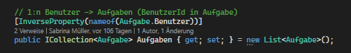
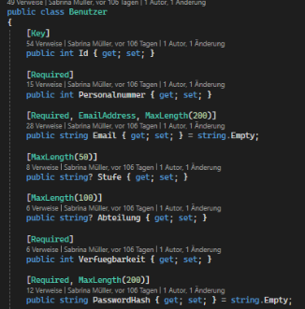
Abbildung 1 Fremdschlüssel Tabelle Benutzer
Abbildung 2 Entity Tabelle Benutzer
Zusätzlich definieren Entities die Beziehungen zwischen Tabellen, etwa über Fremdschlüssel und Navigation Properties. Sie bilden die Grundlage des Code-First-Prinzips, aus dem die Datenbankstruktur erzeugt wird, und dienen gleichzeitig zur Verarbeitung der geladenen Daten als C#-Objekte innerhalb der Anwendung.
Models
Jede Entity ist ein Model, jedoch nicht jedes Model eine Entity. Models dienen der gezielten Datenübertragung oder Darstellung in der UI und bilden keine vollständige Datenbanktabelle ab. Sie enthalten ausschließlich jene Informationen, die für eine bestimmte Ansicht oder Funktion benötigt werden, etwa ausgewählte Felder oder kombinierte Daten aus mehreren Tabellen, und sind daher schlanker als Entities.
Datenbankstruktur + Code-First-Prinzip
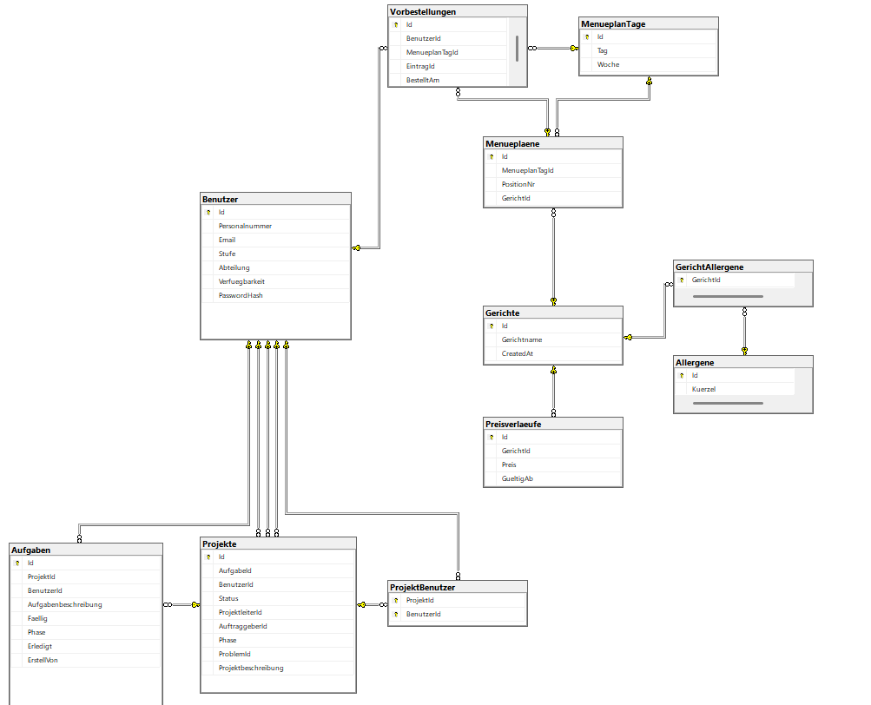
Abbildung 3 gesamte Datenbankstrucktur
Da im Projekt das Code-First-Prinzip verwendet wird, dienen die Entities nicht nur zur Abbildung der Datenbanktabellen in der Blazor-Anwendung, sondern auch zur Erstellung der Datenbank selbst. Mithilfe von Skizzen und gemeinsamen Abstimmungen wurde festgelegt, welche Tabellen benötigt werden, welche Felder diese enthalten und wie sie miteinander verknüpft sind.
In der Umsetzungsphase wurde ein eigener Ordner Entity angelegt und für jede Tabelle eine entsprechende C#-Klasse erstellt, zusätzliche Informationen wie Primärschlüssel und Pflichtfelder festgelegt und die Beziehungen zwischen den Tabellen definiert.
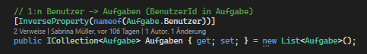
Nachdem alle Entities erstellt und miteinander verknüpft waren, wurde der AppDbContext angelegt. Dieser stellt die zentrale Schnittstelle zwischen Anwendung und Datenbank dar und erbt von der von Microsoft bereitgestellten Klasse DbContext:
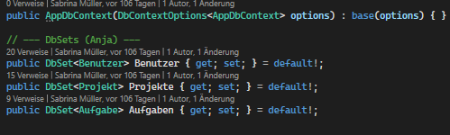
Jedes DbSet<…> repräsentiert dabei eine Tabelle in der Datenbank. Der AppDbContext kennt somit die vollständige Struktur der Datenbank und ermöglicht Entity Framework Core später den Zugriff auf die Daten.
Im nächsten Schritt musste eine Verbindung zur tatsächlichen Datenbank hergestellt werden. Da unser Auftraggeber firmenintern mit Microsoft SQL Server arbeitet wurde diese als Datenbank gewählt und in der Datei appsettings.json hinterlegt:
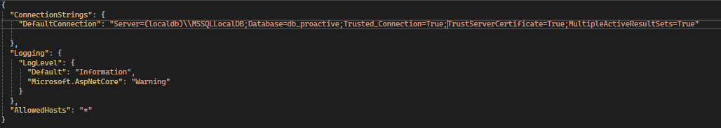
Damit der AppDbContext im gesamten Projekt verwendet werden kann, musste er anschließend in der Program.cs registriert werden um späret über Dependency Injection verfügbar zu sein:
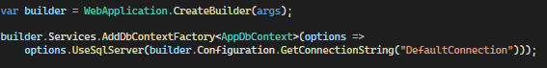
Um Änderungen an der Datenbankstruktur verwalten zu können, wurden die erforderlichen Entity-Framework-Core-Tools installiert: dotnet tool install --global dotnet-ef
Eine Migration beschreibt eine Änderung am Datenbankschema. Solche Änderungen wurden mithilfe des Befehls - dotnet ef migrations add Initial - festgehalten und anschließend mit -dotnet ef database update- in der Datenbank umgesetzt.
E-Security
1. Warum habe ich dieses Thema gewählt?
Die fortschreitende Digitalisierung führt dazu, dass Unternehmen einen immer größeren Anteil ihrer Prozesse, Datenflüsse und Kommunikationswege elektronisch abwickeln. Digitale Systeme sparen Zeit, reduzieren Fehler und automatisieren Routineaufgaben, wodurch Unternehmen effektiver, effizienter und somit kostengünstiger arbeiten können. Laut Wikipedia zählen digitale Lösungen heute zu den zentralen Grundlagen moderner Unternehmensstrukturen: IT wird sowohl in administrativen Geschäftsprozessen, in der Wertschöpfungskette, im Marketing als auch als digitale Schnittstelle zu Kunden und Lieferanten eingesetzt. Ohne diese digitalen Möglichkeiten würden Unternehmen zunehmend an Wettbewerbsfähigkeit verlieren.
Gleichzeitig sind digitale Systeme auch innerhalb von Organisationen unverzichtbar – besonders für die Zusammenarbeit räumlich verteilter Teams. Dies zeigt sich auch in unserem Diplomarbeitsprojekt ProActive: Unser Auftraggeber Magna nutzt umfangreiche Datenbanken, interne Netzwerksysteme, Webapplikationen sowie moderne Home-Office-Infrastrukturen, deren Bedeutung in den vergangenen Jahren stark gewachsen ist. Mitarbeitende an unterschiedlichen Standorten greifen dabei auf gemeinsame Daten zu, koordinieren Aufgaben und kommunizieren überwiegend digital. Ein effizienter und vor allem sicherer Umgang mit sensiblen Informationen ist daher eine zentrale Voraussetzung für einen störungsfreien Projekt- und Unternehmensablauf sowie für die Einhaltung des geforderten Datenschutzes.
Mit diesem breiten Einsatz digitaler Technologien steigt jedoch auch die Abhängigkeit von funktionierenden IT-Infrastrukturen. Gleichzeitig nehmen Cyberangriffe sowohl in ihrer Häufigkeit als auch in ihrer Professionalität zu und verursachen zunehmend erhebliche wirtschaftliche Schäden. Der BSI-Lagebericht 2023 nennt insbesondere Ransomware, Social Engineering, Phishing und Webanwendungsangriffe als kritische Bedrohungen.
Während der Programmierung unserer Webapplikation ProActive wurde mir also schnell klar, dass IT-Sicherheit nicht nur technische Aspekte betrifft, sondern eng mit betriebswirtschaftlichen Entscheidungen, organisatorischen Prozessen und rechtlichen Anforderungen verknüpft ist.
Schnell kamen bei mir Fragen auf wie:
- Welche Mitarbeiter sollen Einsicht auf welche Daten haben?
- Welche Mitarbeiter dürfen Daten eingeben oder verändern?
- Welche personenbezogenen/sensiblen Daten dürfen gespeichert werden?
- Wie verhindert man unbefugte Zugriffe auf Systeme und Daten?
Da diese Fragestellungen zentral für die Entwicklung von ProActive waren und gleichzeitig für den wirtschaftlichen Erfolg unseres Auftraggebers entscheidend sind, habe ich E-Security bewusst als betriebswirtschaftliches Diplomarbeitsthema gewählt.
2. Was ist E-Security?
E-Security (Electronic Security) umfasst alle technischen, organisatorischen und rechtlichen Maßnahmen, die digitale Daten, Systeme, Anwendungen und Netzwerke vor Bedrohungen schützen
Aus betriebswirtschaftlicher Sicht ist E-Security ein strategischer Erfolgsfaktor, da sie:
- Unternehmenswerte schützt
- finanzielle Schäden verhindert
- Vertrauen bei den Stakeholdern (Kunden, Partnern, und Mitarbeitern) sichert
- gesetzliche Vorgaben erfüllt und Haftungsrisiken reduziert
Ohne funktionierende E-Security kann Digitalisierung nicht erfolgreich umgesetzt werden, da digitale Geschäftsmodelle nur dann wirtschaftlich tragfähig sind, wenn Daten und Systeme zuverlässig geschützt sind.
Unternehmen mit starken Sicherheitsmaßnahmen erzielen nachweislich höhere Kundentreue und geringere Prozesskosten.

2.1 Risiken schlechter E-Security
Unternehmen, die keine angemessenen Sicherheitsmaßnahmen implementieren, sind einer Vielzahl technischer, wirtschaftlicher und rechtlicher Risiken ausgesetzt. Cyberangriffe führen häufig zu Datenverlust, Manipulation, oder Diebstahl. Besonders gefährdet sind personenbezogene Daten, interne Finanzdaten, vertrauliche Unternehmensdokumente sowie geschäftskritische Produktionsdaten.

Ransomware & Cyberangriffe
Ransomware zählt zu den größten Bedrohungen. Dabei verschlüsseln Angreifer Daten und fordern Lösegeld für deren Freigabe. Die Zahl der Cyberangriffe nimmt weltweit seit Jahren deutlich zu und zeigt starke Wachstumsraten im Mehrjahresvergleich: So hat sich die Zahl der gemeldeten Internet-Straftaten im Zeitraum von 2019 bis 2023 mehr als verdoppelt.

Menschliche Fehler
Laut IBM entstehen 95 % aller Sicherheitsvorfälle durch menschliche Fehler wie Phishing, SoCal-Engineering-Angriffe, Fehlkonfigurationen, oder schwache Passwörter.

Technische Fehler
Datenlecks entstehen häufig durch unverschlüsselte Datenbanken, wiederverwendete, oder unsichere Passwörter, fehlerhafte Serverkonfigurationen, sowie mangelnde Zugriffskontrollen. Diese Schwachstellen ermöglichen Angreifern einen direkten Zugang zu sensiblen Informationen.

Wirtschaftliche Folgen
Auf betrieblicher Ebene führen unzureichende Sicherheitsmaßnahmen zu erheblichen Risiken. Dazu gehören Systemausfälle, Informationsverluste, Produktionsstopps, Störungen in Lieferketten sowie der Verlust digitaler Kommunikationsmöglichkeiten . Diese Risiken können den gesamten Betriebsablauf beeinträchtigen und langfristig wirtschaftliche Schäden verursachen.

Rechtliche Folgen
Auch rechtlich kann eine mangelhafte E-Security gravierende Folgen haben. Unternehmen, die Datenschutz- und Sicherheitsanforderungen nicht erfüllen, müssen mit erheblichen Konsequenzen rechnen – darunter DSGVO-Geldbußen von bis zu 20 Millionen Euro, oder 4 % des weltweiten Jahresumsatzes, Schadensersatzklagen sowie persönlichen Haftungsrisiken für das Management und Datenschutzbeauftragte.

Finanzielle Folgen
Darüber hinaus ziehen Sicherheitsvorfälle eine Vielzahl finanzieller Belastungen nach sich, darunter Kosten für Ausfallzeiten, Krisenmanagement, die Wiederherstellung von IT-Systemen, juristische Beratung, behördliche Bußgelder sowie entgangene Umsätze.
Diese finanziellen Schäden können in ihrer Gesamtheit existenzbedrohend für Unternehmen werden.

Imageschäden
Neben technischen, betrieblichen, rechtlichen und finanziellen Auswirkungen spielen auch Reputationsrisiken eine entscheidende Rolle. Cyberangriffe führen oftmals zu sinkendem Kundenvertrauen, Kursverlusten an Börsen, negativer Mundpropaganda und dem Verlust von Marktanteilen. Geschäftspartner können aufgrund mangelnden Vertrauens ihre Zusammenarbeit beenden, was wiederum langfristige wirtschaftliche Nachteile nach sich zieht.
3. Die drei zentralen Schutzziele und deren Umsetzung in ProActive
1. Vertraulichkeit (Confidentiality)
Das bedeutet das sensible Daten ausschließlich von berechtigten Personen eingesehen oder verändert werden dürfen. Dieses Prinzip folgt dem Least-Privilege-Ansatz.
Zu Beginn beschäftigte ich mich mit betriebswirtschaftlichen Überlegungen, welche Mitarbeiter benötigen Einsicht in welche Daten? Um diese Frage zu beantworten, erstellte ich ein Aufbauorganigramm, ordnete alle Mitarbeiter ihren Aufgabenbereichen zu und wie leitete daraus passende Berechtigungsgruppen ab .
Anschließend setzte ich die Anforderungen technisch um – unter anderem durch Rollen- und Rechtekonzepte, Zugriffsbeschränkungen, passwortgeschützte Bereiche, serverseitige Prüfmechanismen gegen URL-Manipulation sowie eine Cookie-Absicherung, die unbefugte Zugriffe verhindern soll.
2. Integrität (Integrity)
Zusätzlich müssen Daten vollständig, korrekt und unverändert bleiben. Jede unbemerkte Manipulation kann zu falschen Entscheidungen führen und erheblichen wirtschaftlichen Schaden verursachen .
Für ProActive bedeutete das, mich gedanklich in die Rollen verschiedener Mitarbeiter hineinzuversetzen, potenzielle Schwachstellen zu erkennen und diese durch differenzierte Bearbeitungs- und Änderungsrechte zu beseitigen. Da man davon ausgeht das Mitarbeiter ihren Auftraggeber niemals bewusst belügen würden habe ich ein Praxisnahes Beispiel, um die Bedeutung von Integrität zu verdeutlichen.
Der Projektleiter legt ein Fälligkeitsdatum fest. Ein Mitarbeiter erkennt, dass er den Termin nicht eingehalten kann, und ändert das Datum, um keinen negativen Eindruck zu hinterlassen. Generell schädigt der Mitarbeiter unserem Auftraggeber Magna nicht absichtlich, jedoch führt die Manipulation in weiterer Folge dazu, dass der Projektleiter von Falschen Ist-Ständen ausgeht und somit falsche Entscheidungen trifft und zusätzliche Kosten entstehen können. Solche Risiken lassen sich nur durch klare Berechtigungen, Logging-Funktionen und nachvollziehbare Änderungsprozesse verhindern.
3. Verfügbarkeit (Availability)
Daten und Systeme müssen jederzeit zuverlässig erreichbar sein – insbesondere in kritischen Geschäftsprozessen .
Stellen Sie sich vor, ein Projektleiter nimmt an einer wichtigen strategischen Abstimmung teil, etwa über eine neue Produktionsmaschine, die Auswahl eines Lieferanten oder das Ausscheiden eines Produktes. Wenn alle dafür notwendigen online gespeicherten Daten plötzlich nicht abrufbar sind, ist eine fundierte Entscheidung kaum möglich. Die Folge wären potenziell enorme Kosten, Verzögerungen und womöglich fatale Fehl.- bzw. Risikoeinschätzungen.
Um die drei Schutzziele Vertraulichkeit, Integrität und Verfügbarkeit in ProActive nicht nur theoretisch zu beschreiben, sondern auch praktisch umzusetzen, musste zunächst eine zentrale Grundlage geschaffen werden: ein sicherer Authentifizierungs- und Autorisierungsmechanismus. Denn erst wenn eindeutig feststeht, wer ein Benutzer ist und über welche Berechtigungen er verfügt, können Zugriffe auf Daten sinnvoll eingeschränkt, Bearbeitungsrechte klar getrennt und Manipulationen zuverlässig verhindert werden.
Aus diesem Grund stellte die Auswahl eines geeigneten Authentifizierungsverfahrens einen wesentlichen sicherheitsrelevanten Bestandteil des Projekts dar. Die Entscheidung für ein passendes System beeinflusst nicht nur die technische Umsetzung, sondern bildet zugleich die Basis für alle weiteren Sicherheitsmaßnahmen.

Entscheidung und Umsetzung eines geeigneten Authentifizierungssystems
Erste Versuche
Nach mehreren Fehlversuchen, bei denen geschützte Seiten weiterhin durch direkte URL-Eingaben oder das erneute Öffnen des Browsers aufgerufen werden konnten, zeigte eine umfassende Recherche, dass die Ursache in der rein clientseitigen Umsetzung lag. Clientseitige Prüfungen beeinflussen lediglich die Darstellung der Benutzeroberfläche, bieten jedoch keinen verlässlichen Schutz, da sie leicht umgangen werden können.
Serverseitige Prüfungen werden hingegen bei jeder Anfrage direkt auf dem Server durchgeführt. Dabei wird überprüft, ob ein Benutzer authentifiziert ist und über die erforderlichen Rollen oder Berechtigungen verfügt. Fehlen diese Voraussetzungen, wird der Zugriff unabhängig von der Zugriffsmethode konsequent verweigert.
Aus diesem Grund müssen Autorisierungs- und Sicherheitsmechanismen zwingend serverseitig umgesetzt werden, um Sicherheitslücken zuverlässig zu vermeiden.
Auswahl des passenden Authentifizierungsverfahren
Nach Recherche zu Authentifizierung, Rollen und Claims in Blazor wurde zunächst ASP.NET Core Identity als von Microsoft empfohlene Lösung analysiert. Das Framework bietet ein umfangreiches Benutzer- und Rollensystem sowie zentrale Sicherheitsfunktionen wie Passwort-Hashing und claims-basierte Autorisierung.
Im Projekt erwies sich Identity jedoch als zu komplex und wenig flexibel, da viele der enthaltenen Funktionen nicht benötigt wurden und die stark vorgegebene Datenbankstruktur nicht den Anforderungen des Auftraggebers entsprach. Aus diesem Grund wurde bewusst auf den vollständigen Einsatz von ASP.NET Core Identity verzichtet.
Stattdessen sollte eine andere Authentifizierungslösung umgesetzt werden, die sich an den Sicherheitsprinzipien von Microsoft orientiert, jedoch eine schlankere und besser an den Anwendungsfall angepasste Datenstruktur ermöglicht. Im Zuge der Recherche wurden dabei zwei weitere grundlegende Ansätze betrachtet: eine JWT-basierte Authentifizierung ohne Identity sowie eine eigene Cookie- oder Session basierte Lösung mit höherer Kontrolle, jedoch größerem Implementierungsaufwand.
Entscheidung zum Cookie-basierten Authentifizierungsmodell
Die Entscheidung fiel auf eine eigene, schlanke cookie-basierte Authentifizierung, durch die eigenständige Implementierung konnte die Authentifizierungs- und Autorisierungskette vollständig kontrolliert und gezielt auf Rollen- und Seitenberechtigungen ausgerichtet werden. Gleichzeitig diente der vereinfachte Neuaufbau der Login-Logik der Vertiefung des eigenen Verständnisses und ermöglichte eine sichere, projektspezifische Lösung.
Umsetzung des Cookie-Authentifizierungsmodelles 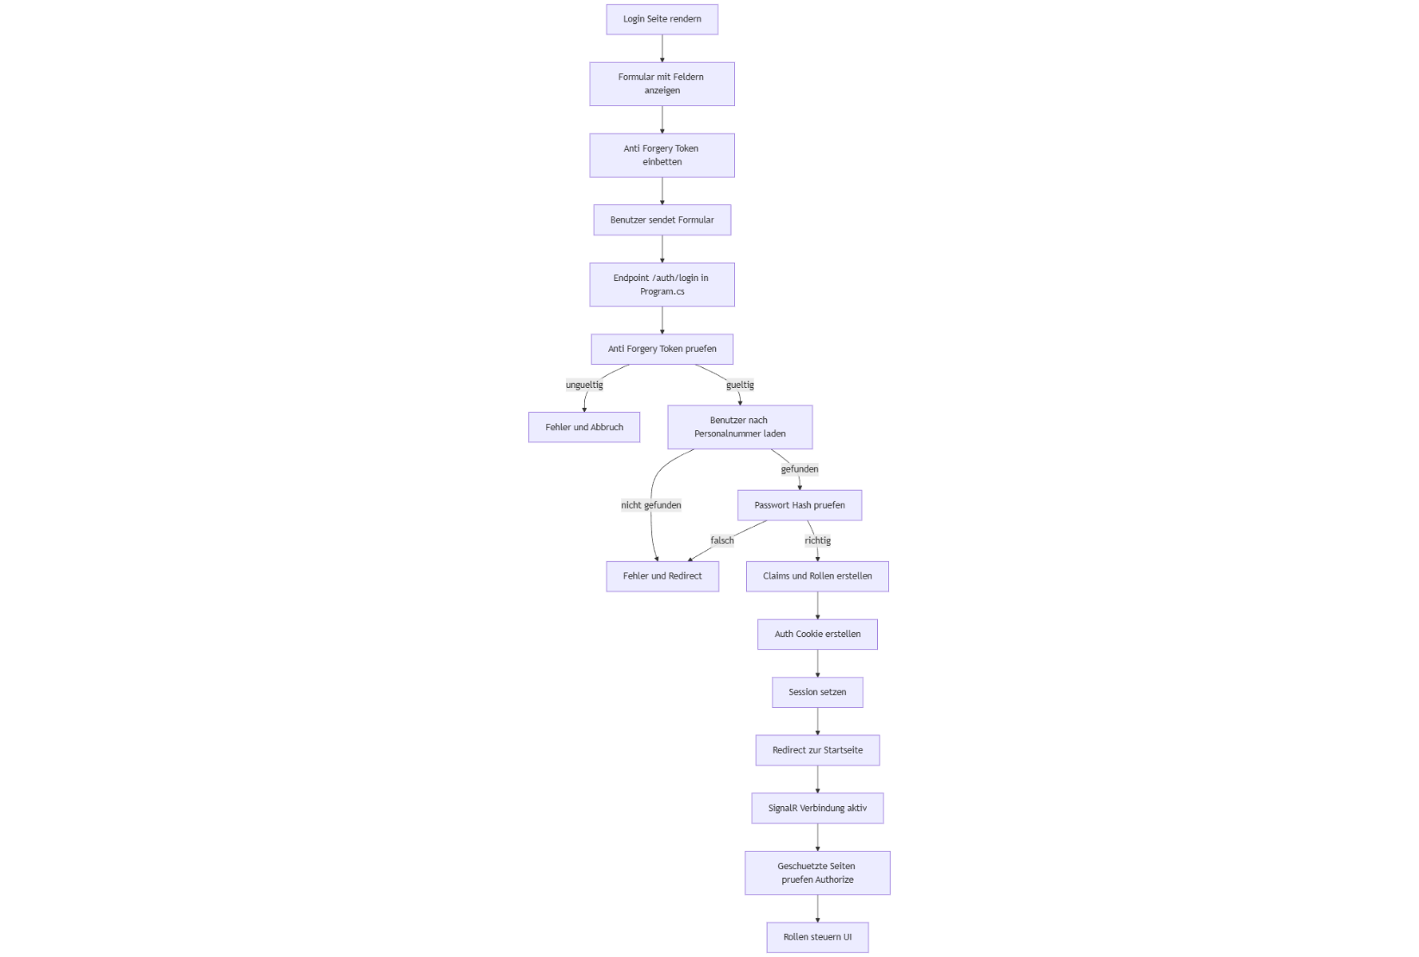
Abbildung 4 Flowchart Cookie-Authentifizierungsmodell

1. Aufruf der Login-Seite
Beim Aufruf der Route /auth/ login wird die Login-Seite der Anwendung gerendert. Sie enthält ein Formular mit zwei Eingabefeldern zur Eingabe der Personalnummer und des Passworts. Rendern bedeutet, dass Blazor den aktuellen Zustand der Komponente in HTML umwandelt und an den Browser überträgt. Bei Benutzerinteraktionen werden in Blazor Server lediglich die geänderten UI-Teile serverseitig neu berechnet und über die SignalR-Verbindung aktualisiert, ohne die gesamte Seite neu zu laden.

2. Anti-Forgery-Token
Beim Rendern der Login-Seite wird automatisch ein Anti-Forgery-Token erzeugt und in das Formular eingebettet. Dieses wird beim Absenden der Anmeldedaten mitgesendet.
Das Token ist ein einmaliger, sitzungsgebundener Sicherheitswert und schützt vor CSRF-Angriffen, indem sichergestellt wird, dass die Anfrage tatsächlich von der Anwendung stammt.

3. Benutzer gibt Daten ein und die Daten werden abgesendet
Beim Klick auf den Login-Button werden die eingegebene Personalnummer, das Passwort sowie das automatisch erzeugte Anti-Forgery-Token an den Server gesendet. Dies erfolgt über das im Formular definierte <form method="post" action="/ auth/login">, welches festlegt, dass die Daten an den Endpunkt /auth/login übermittelt werden.

Die Übertragung erfolgt mittels HTTP-POST-Request, wobei die Daten im Request-Body enthalten sind und somit nicht in der URL sichtbar sind.

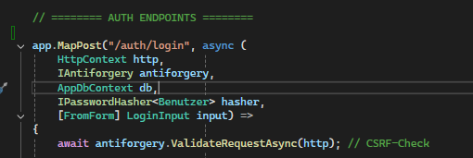
4. Server empfängt die Anfrage
Abbildung 5 Endpoint Login in Program.cs
In der Program.cs ist ein Endpoint definiert, der auf die Login-Anfrage reagiert. Ein Endpoint legt fest, welche Serverlogik bei einer bestimmten URL ausgeführt wird. Vor der Authentifizierung wird das Anti-Forgery-Token über ValidateRequestAsync() geprüft. Ist der Token ungültig oder fehlt, wird die Anfrage abgelehnt.

5. Benutzeridentifikation + Passwortüberprüfung
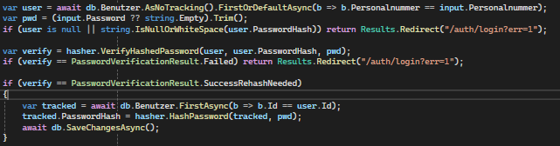
Der Server überprüft zunächst, ob ein Benutzer mit der angegebenen Personalnummer in der Datenbank existiert. Ist dies nicht der Fall, wird eine Fehlermeldung ausgegeben. Existiert der Benutzer, wird anschließend das zugehörige Passwort geprüft.
Abbildung 6 Hashen des gespeicherten Benutzerpasswortes
Passwörter werden aus Sicherheitsgründen nicht im Klartext gespeichert, sondern ausschließlich als Hashwerte. Beim Hashen wird das Passwort mithilfe eines kryptografischen Verfahrens in eine nicht umkehrbare Zeichenfolge fester Länge umgewandelt. Bereits kleine Änderungen am Passwort führen zu einem völlig anderen Hashwert.
Beim Login wird daher nicht das Passwort selbst verglichen, sondern der Hashwert des eingegebenen Passworts mit dem in der Datenbank gespeicherten Hash. Stimmen beide überein, gilt das Passwort als korrekt, andernfalls wird der Benutzer zur Login-Seite zurückgeleitet und eine Fehlermeldung angezeigt. Ist der verwendete Hash-Algorithmus veraltet, wird automatisch ein neuer, sicherer Hash gespeichert.
Abbildung 7 veraltete Hashmethode durch neuste ersetzen

7. Claims und Rollen auslesen + Auth-Cookie
Nach erfolgreicher ermittlung des Benutzers werden dessen Claims und Rollen ausgelesen. Claims enthalten benutzerspezifische Eigenschaften, etwa die Personalnummer, während Rollen die Zugriffsberechtigungen innerhalb der Anwendung definieren, z. B. Projektleiter, Mitarbeiter oder Koch.
Die ermittelten Claims und Rollen werden in einem Auth-Cookie gespeichert. Dieses fungiert als digitaler Ausweis des Benutzers und wird bei jeder Anfrage automatisch an den Server übermittelt um die Berechtigungen des angemeldeten Benutzers mit den Zugriffsanforderungen der einzelnen Seiten zu vergleichen.

8. Session-Cookie
Nach der Anmeldung wird zusätzlich eine Session gestartet, die den Zugriff zeitlich begrenzt und die Sicherheit erhöht. Endet die Session durch Inaktivität, Logout, Serverneustart oder das Schließen des Browsers, ist eine erneute Anmeldung erforderlich.
Bei jeder Anfrage werden ein Authentifizierungs-Cookie zur Identifikation und Rollenprüfung sowie ein Session-Cookie als Nachweis einer aktiven Sitzung übermittelt. Nur wenn beide gültig sind, ist der Zugriff auf geschützte Bereiche der Anwendung möglich.

10. SignalR
SignalR ist eine von Microsoft bereitgestellte Bibliothek für Echtzeit-Kommunikation zwischen Browser und Server und bildet die Grundlage für die Interaktivität von Blazor Server. Sie stellt eine dauerhafte Verbindung her, über die Benutzerinteraktionen wie Klicks und Eingaben ohne wiederholte HTTP-Anfragen an den Server übertragen werden.
Beim ersten Rendern einer Blazor-Seite wird eine SignalR-Verbindung aufgebaut, sobald ein Auth-Cookie vorhanden ist, erfolgt ein erneuter Verbindungsaufbau, bei dem das Cookie mitgesendet wird, sodass der Server Claims und Rollen auslesen kann. Sämtliche Interaktionen werden anschließend über SignalR abgewickelt: Der Server verarbeitet die Logik und sendet ausschließlich die notwendigen UI-Änderungen an den Browser zurück.

Aufgabenanzeige und Aufgabendelegation
Die Aufgabenseite bildet ein zentrales Modul der ProActive-Applikation und stellt die Grundlage für das operative Aufgabenmanagement sowie das Projektcontrolling dar. Ziel dieser Seite ist es, Mitarbeitern eine übersichtliche und strukturierte Darstellung ihrer Aufgaben zu bieten. Die Aufgaben werden nach Fälligkeit gegliedert angezeigt, sodass jederzeit ersichtlich ist, welche Tätigkeiten als nächstes zu erledigen sind. Dadurch bleiben Verantwortlichkeiten klar nachvollziehbar, Deadlines werden zuverlässiger eingehalten und der organisatorische Aufwand für die eigene Koordination wird deutlich reduziert.
Projektleitern stehen auf der Aufgabenseite erweiterte Funktionen zur Verfügung, mit denen Aufgaben gezielt geplant, delegiert und überwacht werden können. Der aktuelle Bearbeitungsstand aller zugewiesenen Aufgaben ist jederzeit einsehbar, wodurch Transparenz geschaffen und frühzeitige steuernde Eingriffe ermöglicht werden. Ergänzend unterstützen Statusanzeigen, Fälligkeitsdaten sowie Exportfunktionen in PDF- und Excel-Form das Projektcontrolling und erleichtern das interne Berichtswesen.

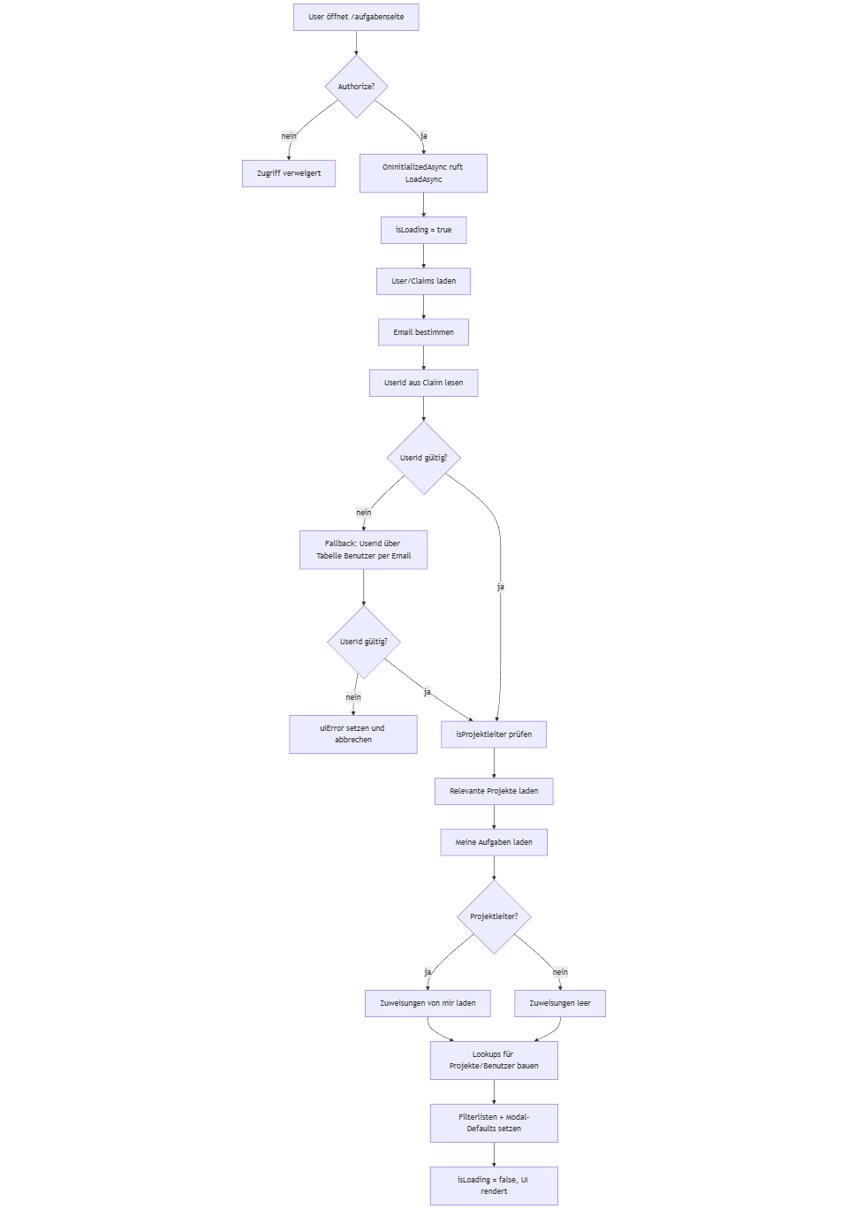
Zugriffsschutz und Initialisierung
Abbildung 8 Flussdiagram der Aufgabenansicht und Delegationsmöglichkeit
Die Seite „Aufgaben“ ist über /aufgabenseite erreichbar und mit [Authorize] abgesichert, sodass nur angemeldete Benutzer Zugriff haben. Der Funktionsumfang richtet sich nach der Rolle (Mitarbeiter vs. Projektleiter). Beim Initialisieren ruft OnInitializedAsync() die zentrale Laderoutine LoadAsync() auf. Dort wird der Benutzer aus den Claims ermittelt, ist keine gültige Benutzer-ID vorhanden, bricht der Ladevorgang ab. Danach wird die Rolle „Projektleiter“ geprüft, was die sichtbaren Bereiche und Funktionen steuert. Die Datenauswahl folgt dem Least-Privilege-Prinzip.
Berechtigungen greifen in zwei Schritten:
- Anzeige (LoadAsync): Es werden nur Aufgaben/Projekte geladen, die der Benutzer sehen
darf.
- Bearbeitung (SaveAsync): Nicht-Projektleiter dürfen keine Aufgaben an andere Benutzer
zuweisen.

Datenbankverbindung
Relevante Tabellen sind Aufgabe, Projekt und Benutzer, ergänzt durch die Join-Entity ProjektBenutzer zur Abbildung der m:n-Beziehung zwischen Projekten und Benutzern. Jede Aufgabe ist verpflichtend einem Benutzer zugewiesen und kann optional einem Projekt zugeordnet sein.

Laden der Aufgabenlisten
Zu Beginn des Ladevorgangs ermittelt LoadAsync() alle für den Benutzer relevanten Projekte. Anschließend wird die Liste „Meine Aufgaben“ geladen, welche alle Aufgaben enthält, die dem aktuell angemeldeten Benutzer zugewiesen sind (BenutzerId == CurrentUserId).
Ist der Benutzer Projektleiter, wird zusätzlich die Liste „Zuweisungen von mir“ geladen. Diese enthält alle Aufgaben, die vom Projektleiter erstellt (ErstellVon == CurrentUserId) und an andere Benutzer delegiert wurden (BenutzerId != CurrentUserId). Die Aufgabenlisten werden nach Fälligkeit sortiert und in Listen gespeichert; Dictionaries werden nur für die Lookups von Projektnamen und Benutzer-E-Mails verwendet.
Ein Dictionary ist eine Datenstruktur in C#, die Daten als Schlüssel-Wert-Paare speichert. Jeder Schlüssel ist eindeutig und ermöglicht einen schnellen, direkten Zugriff auf den zugehörigen Wert. Im Gegensatz zu Listen ist kein vollständiges Durchlaufen der Datenmenge erforderlich, was insbesondere bei größeren Datenmengen Vorteile bietet.

Filterung, Darstellung und Benutzerinteraktion
Die Aufgabentabellen unterstützen Filter nach Suchtext, Status, Projekt sowie die Option „Erledigte anzeigen“. Die Filterung erfolgt vollständig im Speicher auf Basis der geladenen Daten und wird zentral über die Methode ApplyFilters(...) umgesetzt.
Frisch erledigte Aufgaben bleiben in der aktuellen Sitzung sichtbar, auch wenn erledigte Aufgaben grundsätzlich ausgeblendet sind. Diese Logik basiert auf SessionState.MarkedDoneIds und erhöht die Benutzerfreundlichkeit, da Aufgaben bei Bedarf schnell wieder geöffnet werden können.
Zur besseren Übersicht werden Aufgaben visuell priorisiert. Überfällige oder bald fällige Aufgaben werden farblich hervorgehoben, der Status wird über farbige Badges dargestellt. Die Bearbeitungsrechte werden serverseitig über CanEdit(...) gesteuert, wobei Projektleiter alle Aufgaben bearbeiten dürfen und Mitarbeiter ausschließlich ihre eigenen.

Aufgaben anlegen und bearbeiten

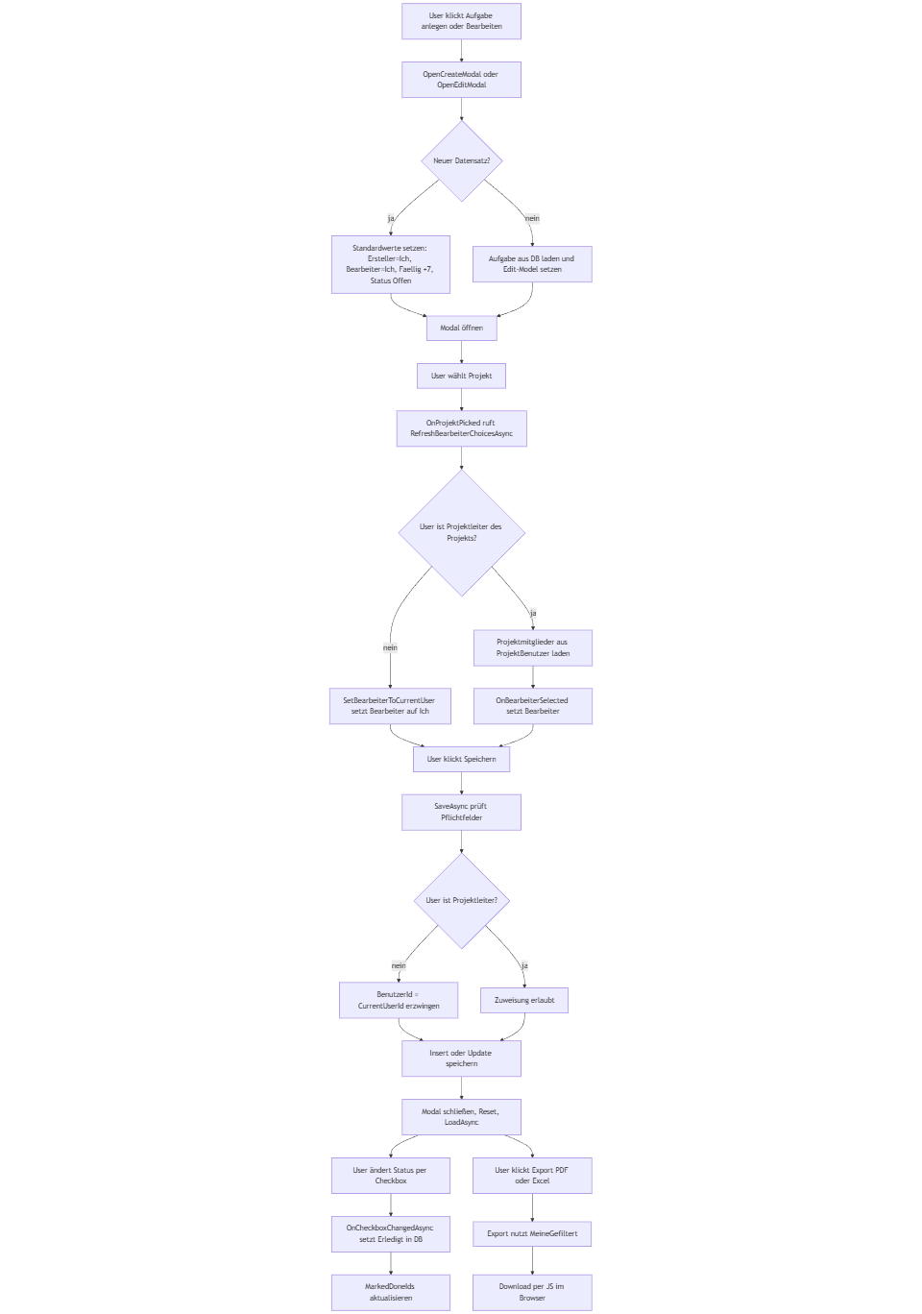
Abbildung 9 Flussdiagramm Aufgaben anlegen bzw. bearbeiten
Das Anlegen und Bearbeiten von Aufgaben erfolgt über ein modales Dialogfenster, das über OpenCreateModal() bzw. OpenEditModal(id) geöffnet wird. Beim Anlegen wird ein neues Aufgabenobjekt mit definierten Standardwerten erzeugt, beim Bearbeiten lädt OpenEditModal(id) die bestehende Aufgabe und initialisiert das Edit-Model.
Die Auswahl von Projekt und Bearbeiter erfolgt über SearchComboBox-Komponenten. Die Bearbeiterauswahl wird über OnProjektPicked(...) und RefreshBearbeiterChoicesAsync(...) gesteuert. Ist kein Projekt gewählt oder der Benutzer kein Projektleiter, setzt SetBearbeiterToCurrentUser() den Bearbeiter auf den aktuellen Benutzer. Projektleiter können hingegen alle Projektmitglieder auswählen, bestätigt über OnBearbeiterSelected(...).
Beim Speichern prüft SaveAsync() Pflichtfelder und erzwingt serverseitig die Berechtigungen. Nicht-Projektleiter dürfen keine Aufgaben delegieren, weshalb in diesem Fall die Benutzerzuweisung fixiert wird. Anschließend erfolgt je nach Aufgaben-ID ein Insert oder Update. Danach wird das Modal geschlossen, LoadAsync() erneut aufgerufen und der UI-Zustand über ResetModalDefaults() zurückgesetzt.

Statusänderung und Exportfunktionen
Der Erledigungsstatus einer Aufgabe kann direkt in der Tabelle über eine Checkbox geändert werden. Die Verarbeitung erfolgt über OnCheckboxChangedAsync(Aufgabe row, bool isChecked), wobei der Zielstatus berechnet, ausschließlich die Spalte Erledigt in der Datenbank aktualisiert und der lokale Datensatz synchronisiert wird. Zusätzlich wird SessionState.MarkedDoneIds gepflegt, sodass frisch erledigte Aufgaben trotz deaktiviertem Filter sichtbar bleiben.
Die gefilterte Aufgabenliste „Meine Aufgaben“ kann als PDF oder Excel exportiert werden. Der PDF-Export erfolgt über ExportMeineAufgabenPdfAsync() (QuestPDF), der Excel-Export über ExportMeineAufgabenExcelAsync() (ClosedXML). Beide Exporte basieren ausschließlich auf MeineGefiltert, wodurch stets die aktuell gesetzten Filter berücksichtigt werden. Der Download wird jeweils über JS-Interop im Browser ausgelöst.

Kantinenvorbestellsystem

1. Einleitung
Im Erstgespräch mit dem Auftraggeber Magna wurden die bestehenden Kantinenprozesse analysiert. Dabei zeigte sich, dass die Organisation der betrieblichen Kantine von hohem manuellem Aufwand, geringer Transparenz und fehlender Planbarkeit geprägt war.
Aus dieser Analyse ergab sich die Zielsetzung, ein digitales Kantinenmanagementsystem zu entwickeln. Dieses soll die Verwaltung von Menüplänen, Gerichten inklusive Allergenen und Preisen sowie die digitale Vorbestellung durch Mitarbeiter:innen ermöglichen. Ziel ist es, manuelle Abläufe zu reduzieren, Kosten zu senken und durch bessere Planbarkeit Lebensmittelverschwendung zu vermeiden sowie das Kantinenpersonal zu entlasten.

2. Anforderungsanalyse

2.1 Ist-Analyse
Die Kantinenabläufe waren überwiegend manuell organisiert. Menüpläne wurden wöchentlich in Word erstellt, Allergene separat recherchiert und manuell eingetragen. Eine zentrale Datenbasis für Gerichte, Preise oder Allergene existierte nicht, wodurch Übersicht und Nachvollziehbarkeit fehlten.
Ein verbindliches Vorbestellsystem stand den Mitarbeiter:innen nicht zur Verfügung. Die Kommunikation der Menüs erfolgte über Aushänge oder externe Plattformen, die häufig nicht aktuell waren. Infolgedessen musste der Küchenchef die benötigten Mengen schätzen, was regelmäßig zu Fehlkalkulationen führte.
Diese Unsicherheiten verursachten Lebensmittelüberschüsse oder Engpässe und verhinderten eine datenbasierte Menüplanung. Insgesamt entstanden dadurch wirtschaftliche und ökologische Nachteile sowie vereinzelt Unzufriedenheit bei Mitarbeiter:innen. Die Ist-Analyse zeigte daher deutliches Optimierungspotenzial.

2.2 Zielsetzung
Ziel des Projekts ist die Entwicklung eines digitalen Kantinenmanagementsystems, das die Menüplanung, die Vorbestellung von Speisen sowie die Auswertung von Bestelldaten unterstützt. Dadurch sollen manuelle Prozesse reduziert, Fehlbestellungen vermieden und eine verlässliche Planungsgrundlage für den Lebensmitteleinkauf geschaffen werden. Die Lösung ist übersichtlich, benutzerfreundlich und erweiterbar konzipiert.
Das System unterscheidet klar zwischen Benutzerrollen. Mitarbeiter:innen können veröffentlichte Menüpläne einsehen und pro Tag ein Menü vorbestellen sowie bestehende Vorbestellungen ändern oder löschen. Köche bzw. Administratoren verfügen über erweiterte Rechte zur Erstellung, Bearbeitung und Veröffentlichung von Menüplänen sowie zur Auswertung der Vorbestellungen und zum Export der Daten (PDF, Excel).

Herausfinden welche KantinenSeite gerendert werden soll
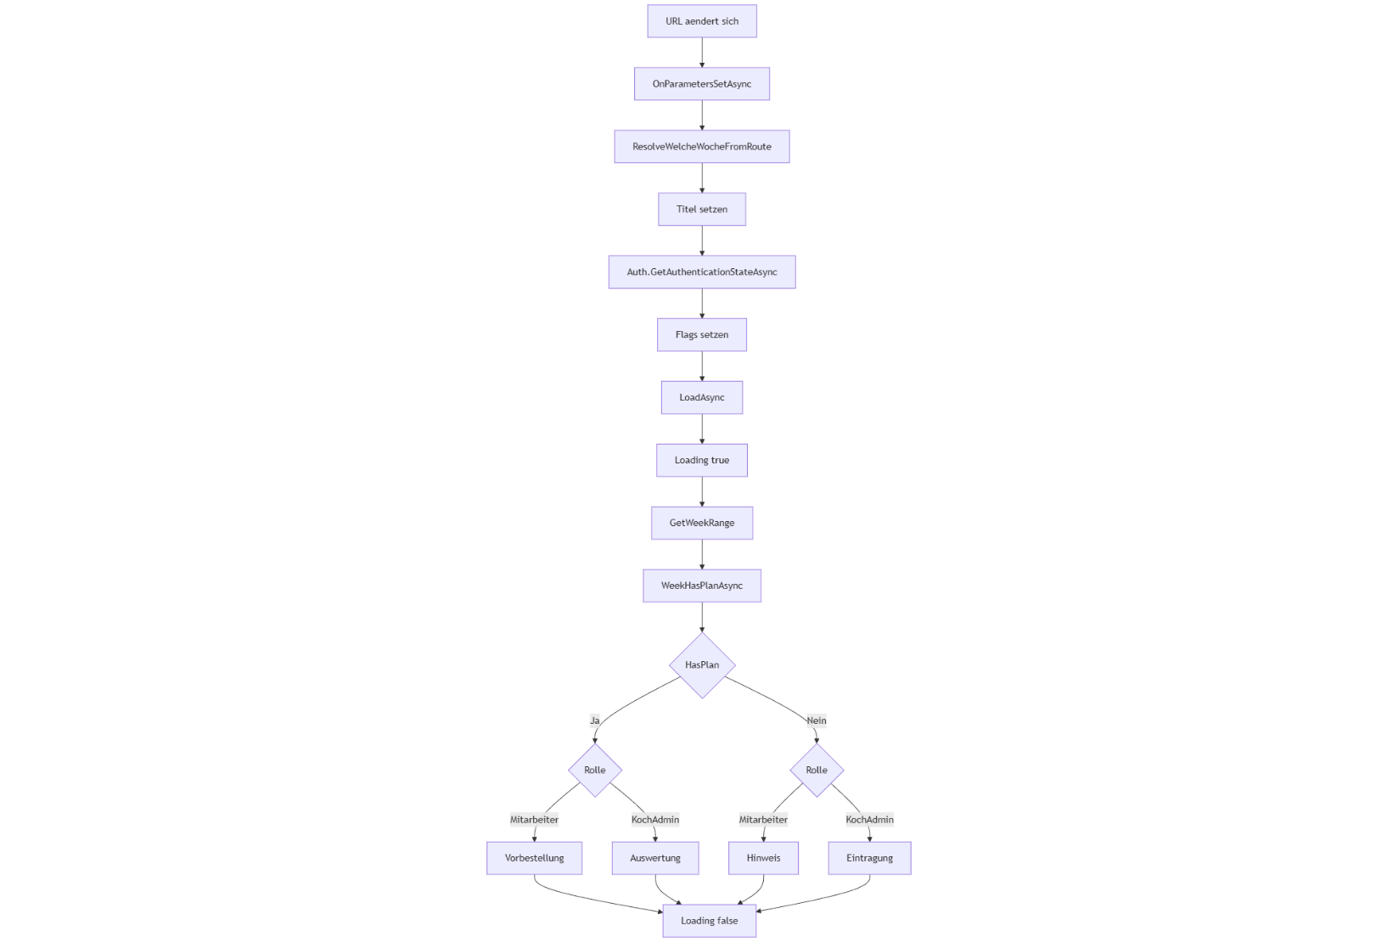
Abbildung 10 Flussdiagram der Ermittlung der zu rendernde Seite
Bei einer Änderung der URL wird der Ablauf über OnParametersSetAsync() gestartet. Diese Methode ruft zunächst ResolveWelcheWocheFromRoute(...) auf und bestimmt anhand der aktuellen Route die anzuzeigende Kalenderwoche. Dabei werden zwei Routentypen unterstützt: eine numerische Route (z. B. /kantine/1) sowie eine sprechende Route (z. B. /diesewoche, /naechstewoche). Technisch würde die numerische Route ausreichen, die sprechenden Routen erhöhen jedoch die Benutzerfreundlichkeit.
Um beide Routentypen korrekt auszuwerten, erhält ResolveWelcheWocheFromRoute(...) neben der numerischen Variable auch Nav.Uri. Nav ist ein NavigationManager, dessen Eigenschaft Uri die vollständige aktuelle URL enthält. Unabhängig vom Routentyp setzt OnParametersSetAsync() anschließend den Seitentitel immer auf die Bezeichnung der sprechenden Route.
Danach wird über Auth.GetAuthenticationStateAsync() der aktuelle Benutzer geladen. Diese von Microsoft bereitgestellte Methode liest die Claims aus dem Auth-Cookie aus, woraufhin die Flags CanEdit, IsKoch und IsMitarbeiter gesetzt werden. Anschließend wird die zentrale Lademethode LoadAsync() aufgerufen.
Zu Beginn von LoadAsync() wird Loading = true gesetzt, um zu verhindern, dass alte oder unvollständige Daten angezeigt werden. Nach dem Laden aller Daten wird der Wert wieder auf false gesetzt und die UI gerendert. Danach berechnet WeekService.GetWeekRange(...) den Wochenbereich (Montag bis Freitag) der ausgewählten Woche. Diese Methode befindet sich im Service KantineWeekService und ermittelt anhand des übergebenen Datums den entsprechenden Zeitraum.
Abschließend prüft WeekService.WeekHasPlanAsync(...), ob für die gewählte Woche bereits ein Menüplan existiert. Das Ergebnis wird in HasPlan gespeichert und dient gemeinsam mit der Benutzerrolle als Entscheidungsgrundlage für das Rendering der Seite:
- Plan vorhanden + Mitarbeiter → Vorbestellung
- Plan vorhanden + Koch/Admin → Vorbestellungs-Auswertung
- Kein Plan + Mitarbeiter → Fehlermeldung
- Kein Plan + Koch/Admin → Eintragungsseite

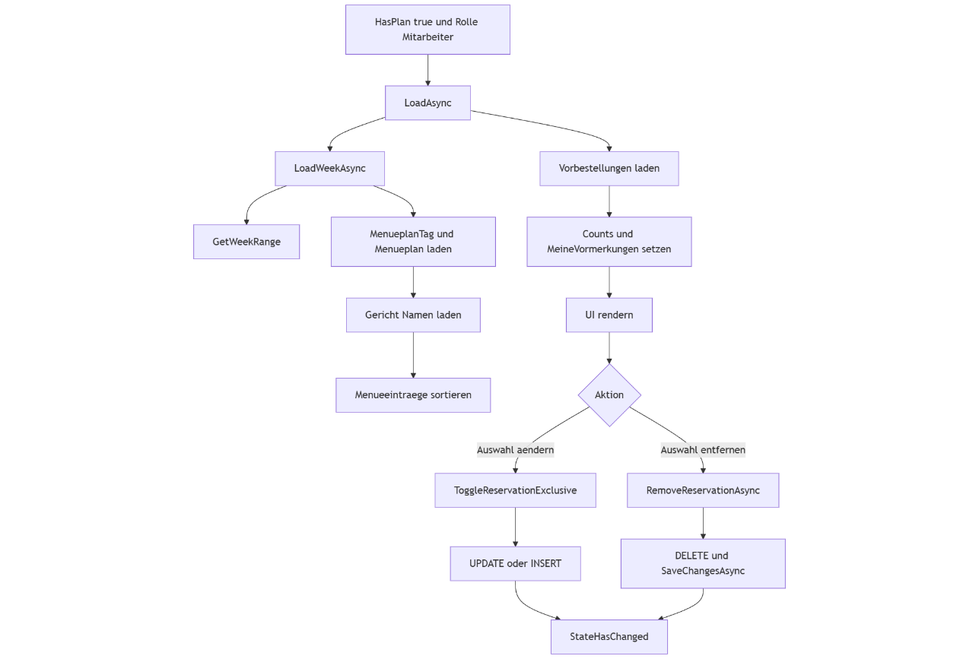
Vorbestellseite (Mitarbeiter)
Abbildung 11 Flussdiagram Vorbestellungsseite
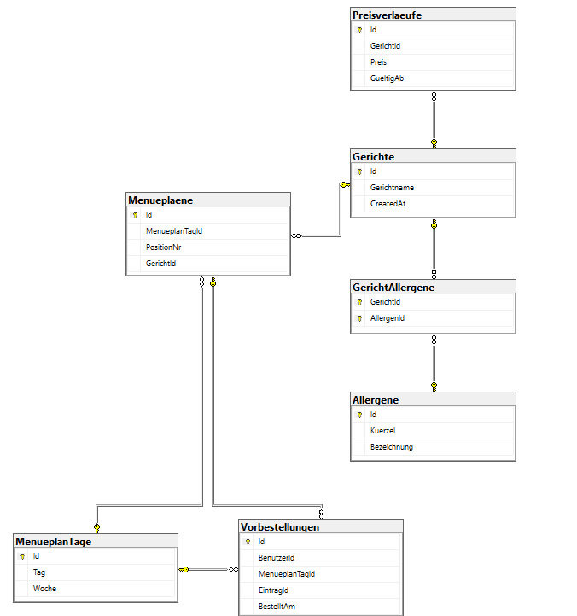
Abbildung 12 relevante Tabellen und Datenbankverbindungen
Voraussetzungen: HasPlan == true und Rolle Mitarbeiter
Sind diese Voraussetzungen erfüllt, lädt LoadAsync() die Wochendaten über LoadWeekAsync() im Service KantineWeekService. Diese Methode bestimmt mithilfe von GetWeekRange() zunächst den anzuzeigenden Wochenbereich und liest anschließend alle Menüplaneinträge der Woche aus den Tabellen MenueplanTage und Menueplaene. Über die Verknüpfung mit der Tabelle Gerichte (via GerichtId) wird der zugehörige Gerichtename geladen. Die Menüeinträge werden nach Datum sortiert und als Liste zurückgegeben.
Anschließend lädt LoadAsync() die Vorbestellungen des angemeldeten Benutzers, gefiltert nach BenutzerId, und rendert die Vorbestellungsansicht inklusive der bereits gesetzten Radiobuttons. Die Auswahl erfolgt exklusiv über ToggleReservationExclusive(...), wodurch sichergestellt wird, dass pro Tag nur ein Menü ausgewählt werden kann.
Bei einer Änderung der Auswahl wird über @onchange erneut ToggleReservationExclusive(menueplanTagId, eintragId) aufgerufen. Existiert bereits eine Vorbestellung, wird diese per UPDATE angepasst, andernfalls wird ein neuer Datensatz per INSERT in der Tabelle Vorbestellungen angelegt.
Wird eine Auswahl entfernt, ruft die UI über @onclick die Methode RemoveReservationAsync(menueplanTagId) auf, welche den entsprechenden Datensatz löscht und die Änderungen speichert. In beiden Fällen wird die Anzeige anschließend über StateHasChanged() aktualisiert.

Vorbestellung Auswertung (Koch)
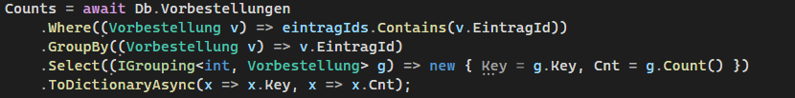
Voraussetzungen: HasPlan == true und Rolle Koch/Admin
Abbildung 13 Code des Auswertens der Datenbankeinträge
Sind diese Bedingungen erfüllt, lädt LoadAsync() die Wochenpläne über
WeekService.LoadWeekAsync(welchewoche), sortiert sie nach Datum und erstellt die Anzeige-Liste Days. Anschließend werden die relevanten Menüeintrag-IDs gesammelt und die zugehörigen Vorbestellungen aus der Tabelle Vorbestellungen geladen, gefiltert auf die Einträge der aktuellen Woche.
Die Vorbestellungen werden anschließend mit GroupBy nach EintragId gruppiert und über Select in Objekte aus Schlüssel und Anzahl überführt. ToDictionaryAsync() erzeugt daraus das Dictionary Counts, bei dem EintragId der Schlüssel und die Anzahl der Vorbestellungen der Wert ist. Dadurch kann später direkt über Counts[eintragId] auf die Bestellanzahl zugegriffen werden, ohne eine Liste durchsuchen zu müssen.
Diese Auswertungsdaten werden dem Koch angezeigt. Zusätzlich stehen – abhängig von der Rolle – Aktionen wie PDF-Export, Bearbeiten des Menüplans und Zurückziehen der Veröffentlichung zur Verfügung.

Ablauf des PDF-Exports
Beim Klick auf „PDF exportieren“ wird in KantineWoche.razor.cs die Methode ExportPdfAsync() aufgerufen. Diese lädt die ausgewählte Woche über WeekService.LoadWeekAsync() und ermittelt die zugehörigen Menüs inklusiven Allergenen und Preisen mittels WeekService.FindGerichtInfoAsync().
Aus diesen Daten wird eine PdfMenuDay-Liste erstellt und anschließend BuildMenuplanPdfAsync() des über IMenuplanPdfService eingebundenen PDF-Services aufgerufen. Die Implementierung MenuplanPdfService erzeugt mithilfe von QuestPDF das PDF-Dokument und liefert dieses als Byte-Daten zurück. Diese werden in ExportPdfAsync() in Base64 umgewandelt und per JavaScript-Interop an den Browser übergeben, wodurch der PDF-Download ausgelöst wird.

Bearbeiten
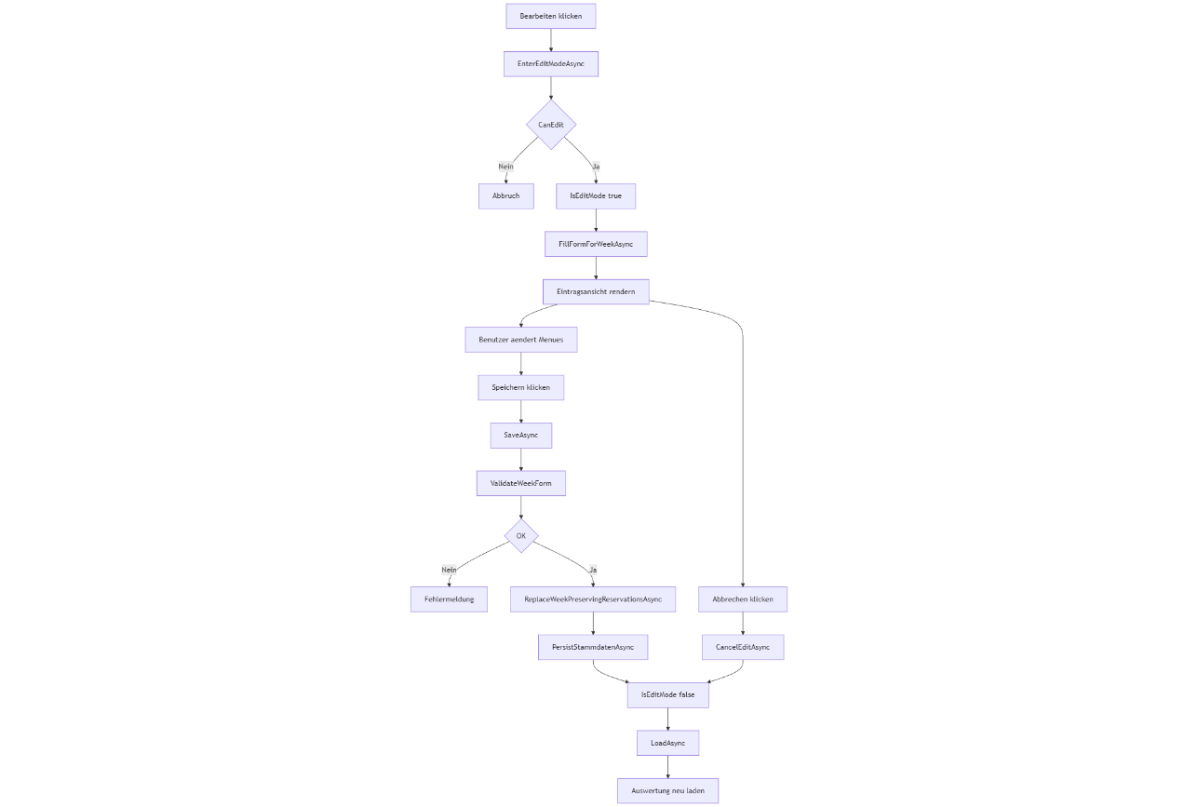
Beim Klick auf „Bearbeiten“ wird EnterEditModeAsync() aufgerufen. Ist CanEdit aufgrund der Benutzerrolle gesetzt, wechselt die Seite in den Bearbeitungsmodus (IsEditMode = true) und lädt über FillFormForWeekAsync() die bestehenden Menüdaten. Die Ansicht wechselt dabei von der Auswertung zur Eingabemaske, wobei die Daten aus Menueplaene und MenueplanTage vorausgefüllt werden.
Abbildung 14 Flussdiagram der Bearbeitungsseite des Koches
Im Bearbeitungsmodus können bestehende Gerichte geändert und neue hinzugefügt werden. Beim Speichern wird SaveAsync() ausgeführt, welches zunächst über ValidateWeekForm() die Vollständigkeit der Eingaben prüft. Anschließend ersetzt ReplaceWeekPreservingReservationsAsync() die bestehenden Einträge und entfernt betroffene Vorbestellungen, um inkonsistente Reservierungen zu vermeiden. Ergänzend speichert PersistStammdatenAsync() Allergene und Preise.
Nach erfolgreichem Speichern wird IsEditMode = false gesetzt und LoadAsync() lädt die Auswertung neu. Beim Abbrechen setzt CancelEditAsync() den Bearbeitungsmodus zurück und stellt über LoadAsync() den ursprünglichen Zustand wieder her.

Veröffentlichung zurückziehen
Beim Klick auf „Veröffentlichung zurückziehen“ wird RevokePublicationAsync() aufgerufen. Zunächst prüft die Methode über CanEdit, ob der Benutzer über ausreichende Bearbeitungsrechte verfügt. Anschließend wird eine Bestätigungsabfrage angezeigt, um unbeabsichtigte Löschvorgänge zu verhindern.
Nach der Bestätigung startet RevokePublicationAsync() eine Datenbanktransaktion und entfernt alle zur ausgewählten Woche gehörenden Daten in definierter Reihenfolge: zuerst die Vorbestellungen, danach die Menüeinträge und zuletzt die Tageseinträge des Menüplans. Die Änderungen werden anschließend mit SaveChangesAsync() dauerhaft gespeichert.
Im Anschluss wird der interne Seitenzustand zurückgesetzt, unter anderem durch Setzen von HasPlan = false und das Leeren interner Listen. Abschließend lädt LoadAsync() die Seite neu und aktualisiert die Anzeige über StateHasChanged(). Für diese Woche ist danach kein Menüplan mehr veröffentlicht und die Ansicht für Mitarbeiter nicht mehr sichtbar.

Fehlermeldung (Mitarbeiter) – keinen Zugriff
Voraussetzungen: HasPlan == false und Rolle Mitarbeiter.
Nicht veröffentlichte Wochen sind für Mitarbeiter in der Navigationsleiste nicht sichtbar; das ist jedoch kein Zugriffsschutz. Der tatsächliche Zugriff muss serverseitig über Rollenprüfung bzw. Authorize-Regeln verhindert werden. In diesem Fall startet Blazor den Ablauf über OnParametersSetAsync(). Diese Methode ermittelt zunächst über ResolveWelcheWocheFromRoute(...) die gewünschte Kalenderwoche und setzt den Seitentitel. Anschließend wird der aktuelle Benutzer über Auth.GetAuthenticationStateAsync() geladen, wobei für Mitarbeiter die Flags IsMitarbeiter = true und CanEdit = false gesetzt werden.
Danach wird LoadAsync() aufgerufen. Diese setzt Loading = true, berechnet über WeekService.GetWeekRange(...) den Wochenzeitraum und prüft mit WeekService.WeekHasPlanAsync(...), ob ein Menüplan existiert. Da kein Plan veröffentlicht ist, bleibt HasPlan = false.
Infolgedessen wird keine Bestellseite gerendert. Stattdessen zeigt die Seite einen Hinweis an, dass für diese Woche kein Menüplan vorhanden ist und keine Vorbestellung möglich ist. Abschließend setzt LoadAsync() den Ladezustand zurück (Loading = false).

Eintrageformular (Koch/Admin) – detaillierte, einfache Ablaufbeschreibung
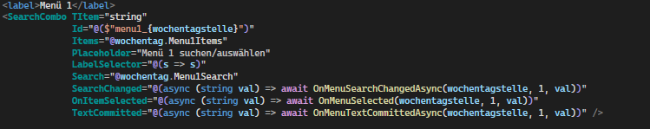
Abbildung 15 Aufbau einer SearchComboBox
Voraussetzungen: HasPlan == false und Rolle Koch/Admin
(oder nach Klick auf „Bearbeiten“ in der Vorbestellungsansicht)
Erkennt LoadAsync(), dass kein Menüplan existiert oder der Bearbeitungsmodus aktiv ist, wird das Eintragsformular angezeigt und FillFormForWeekAsync() aufgerufen. Diese Methode erstellt das Grundgerüst des Formulars mit fünf Zeilen für Montag bis Freitag. Da noch keine Daten vorhanden sind, werden im Gegensatz zum Bearbeitungsmodus keine Daten aus der Datenbank geladen. Detailinformationen zu Gerichten werden erst bei Benutzereingaben dynamisch über FindGerichtInfoAsync(...) ermittelt.

Verwendung der SearchComboBox im Menü-Eintrageformular
Für die Eingabe der Gerichte wird eine SearchComboBox verwendet, die Texteingabe und Dropdown-Liste kombiniert. Sie ermöglicht das Suchen, Auswählen und Neuerstellen von Gerichten in einem einzigen Eingabeelement.
Sobald der Benutzer zu tippen beginnt, wird das Ereignis SearchChanged ausgelöst und OnMenuSearchChangedAsync() aufgerufen. Diese Methode lädt über QueryGerichteAsync(value) passende Gerichte aus der Datenbank, aktualisiert die Vorschlagslisten (row.Menu1Items, row.Menu2Items) und triggert StateHasChanged(), um die UI zu aktualisieren.

Auswahl eines bestehenden Gerichtes
Wählt der Benutzer ein Gericht aus der Dropdown-Liste oder bestätigt die Eingabe durch Drücken der Enter-Taste bzw. durch Verlassen des Eingabefeldes, wird OnMenuTextCommittedAsync() ausgeführt. Der ausgewählte Gerichtsname wird in das Formular übernommen und über FindGerichtInfoAsync(val) werden automatisch die zugehörigen Allergene sowie der zuletzt gültige Preis geladen und in die entsprechenden Felder eingetragen.

Allergene ändern
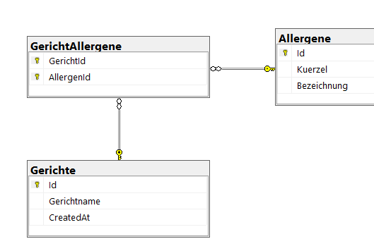
Wird das Allergenfeld geändert, ruft die UI OnAllergeneChanged(rowIndex, which) auf. Diese Methode prüft die Gültigkeit der Zeile und stellt über EnsureGerichtExistsAsync(gerichtName) sicher, dass das Gericht in der Datenbank existiert. Anschließend speichert UpdateAllergeneForGerichtAsync(gerichtName, codes) die neuen Allergene, indem nicht mehr benötigte Verknüpfungen entfernt und neue angelegt werden. Danach wird die UI über StateHasChanged() aktualisiert.
Abbildung 16 relevante Verknüpfung zwischen der Tabelle Gericht und Allergene

Änderungen am Preis
Bei einer Preisänderung wird OnPriceChanged(rowIndex, which) ausgeführt. Auch hier wird zunächst das Gericht über EnsureGerichtExistsAsync(gerichtName) sichergestellt. Der neue Preis wird anschließend über EnsurePreisForGerichtAsync(gerichtName, roundedPreis) im Preisverlauf gespeichert oder aktualisiert. Abschließend wird die UI erneut über StateHasChanged() aktualisiert.
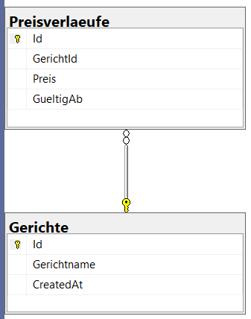
Abbildung 17 relevante Tabellenverknüpfung zwischen der Tabelle Gerichte und Preisverlauf

Neuerstellung eines Gerichtes
Sobald die Eingabe mit der Enter-Taste bestätigt oder das Eingabefeld verlassen wird, wird die Methode OnMenuTextCommittedAsync(...) aufgerufen. Diese trimmt zunächst den eingegebenen Text und prüft, ob dieser leer ist. Anschließend wird EnsureGerichtExistsAsync(name) ausgeführt und der eingegebenen Namen in der Tabelle Gericht der Datenbank gesucht. Existiert das Gericht noch nicht, wird ein neuer Datensatz in der Tabelle Gericht angelegt und gespeichert. Dadurch steht der neue Gerichtname sofort für die weiteren Verarbeitungsschritte zur Verfügung.
Im nächsten Schritt ruft die Methode OnMenuTextCommittedAsync(...) die Methode OnMenuChanged(...) auf. Diese versucht, über FindGerichtInfoAsync(...) die Detailinformationen zum Gericht zu laden. Bei einem neu angelegten Gericht sind noch keine Allergene oder Preise vorhanden, weshalb diese Felder zunächst leer bleiben und vom Benutzer manuell ausgefüllt werden müssen.
Werden anschließend Allergene eingegeben, wird gleich wie bei der Änderung bestehender Allergene die Methode OnAllergeneChanged(...) aufgerufen. Diese stellt über EnsureGerichtExistsAsync(...) sicher, dass das Gericht existiert, und speichert die eingegebenen Allergene in der Datenbank. Da das Gericht im ersten Schritt mit leeren Allergenen angelegt wurde, müssen keine bestehenden Allergen-Verknüpfungen gelöscht werden, es werden lediglich neue Einträge ergänzt.
Wird der Preis eingegeben, wird die Methode OnPriceChanged(...) ausgelöst. Diese stellt ebenfalls sicher, dass das Gericht existiert, und speichert den eingegebenen Preis über EnsurePreisForGerichtAsync(...) als Erstwert in der Datenbank. Preise werden dabei immer mit einem Gültigkeitsdatum gespeichert, sodass beim erneuten Öffnen der Maske automatisch der zuletzt gültige Preis verwendet wird.

Speichernbutton
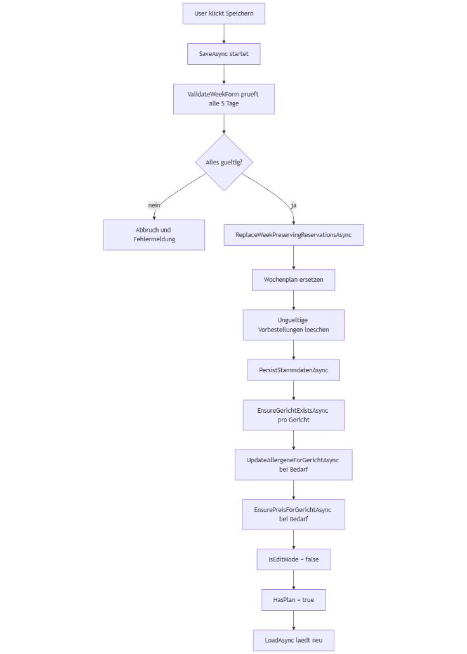
Abbildung 18 Flussdiagram Ablauf des Speichervorganges

Speichern des Menüplans
Beim Klick auf „Speichern“ wird SaveAsync() aufgerufen und der Speichervorgang gestartet. Zunächst prüft ValidateWeekForm(), ob für alle fünf Tage sämtliche Pflichtfelder (Menüs, Allergene, Preise) vollständig und gültig ausgefüllt sind. Bei Fehlern wird der Vorgang abgebrochen und eine entsprechende Meldung angezeigt.
Ist die Validierung erfolgreich, ersetzt ReplaceWeekPreservingReservationsAsync() den bestehenden Wochenplan durch die neuen Formulardaten. Veraltete Menüeinträge werden entfernt und durch neue ersetzt. Vorbestellungen, die dadurch ungültig werden, werden gelöscht, um inkonsistente Reservierungen zu vermeiden.
Anschließend speichert PersistStammdatenAsync() die zugehörigen Stammdaten. Über EnsureGerichtExistsAsync(...) wird sichergestellt, dass alle Gerichte existieren. Allergene werden über UpdateAllergeneForGerichtAsync(...) nur dann aktualisiert, wenn sich Änderungen ergeben haben. Die Preisverwaltung erfolgt über EnsurePreisForGerichtAsync(...), wobei neue Preise nur gespeichert werden, wenn sie sich vom zuletzt gültigen Wert unterscheiden. Dadurch bleibt der Preisverlauf übersichtlich und nachvollziehbar.
Zum Abschluss setzt SaveAsync() den Bearbeitungsmodus zurück (IsEditMode = false), markiert den Plan als vorhanden (HasPlan = true) und lädt die Seite über LoadAsync() neu.

Abbrechen des Bearbeitungsmodus
Beim Klick auf „Abbrechen“ wird CancelEditAsync() ausgeführt. Diese Methode beendet den Bearbeitungsmodus, leert das Formular über WochenFormular.Clear() und lädt anschließend über LoadAsync() erneut die ursprünglichen Daten aus der Datenbank. Alle vorgenommenen Änderungen werden verworfen und nicht gespeichert.

Reflexion zum Arbeitsprozess der Diplomarbeit

Ausgangssituation und Motivation
Zu Beginn der Diplomarbeit stand für mich fest, dass ich ein Thema wählen möchte, das einen klaren Praxisbezug hat und mir einen realistischen Einblick in die Arbeitsweise moderner Unternehmen ermöglicht. Durch die Zusammenarbeit mit dem Unternehmen Magna ergab sich die Möglichkeit, eine webbasierte Anwendung zu entwickeln, die Projektabläufe vereinfacht und zur übersichtlichkeit beiträgt. Besonders interessiert hat mich dabei die Verbindung von technischen Aspekten mit betriebswirtschaftlichen Überlegungen, insbesondere im Bereich IT-Sicherheit. Ich erwartete mir von der Arbeit, meine Kenntnisse aus dem Unterricht praktisch anzuwenden und gleichzeitig neue Fähigkeiten im Bereich moderner Webentwicklung zu erlernen.

Planung und Arbeitsorganisation
Die Planung der Diplomarbeit erfolgte in mehreren Etappen. Zu Beginn wurde ein grober Zeitplan erstellt, der Analyse, Konzeption, Umsetzung, Dokumentation und Reflexion umfasste. Die technische Umsetzung nahm dabei deutlich mehr Zeit in Anspruch als ursprünglich geplant, da sich im Entwicklungsprozess neue Anforderungen und notwendige Anpassungen ergaben. Positiv war, dass ich früh mit der Programmierung begonnen habe, wodurch Probleme rechtzeitig erkannt werden konnten. Weniger gut funktionierte die anfängliche Einschätzung des zeitlichen Aufwands für die Dokumentation, da diese mehr Strukturierungsarbeit erforderte als erwartet. Im weiteren Verlauf habe ich meine Planung angepasst und bewusst Zeitblöcke für Überarbeitung und Korrekturen eingeplant.

Zusammenarbeit
Da es sich um eine Diplomarbeit in Kooperation mit einem Unternehmen handelt, spielte die Zusammenarbeit mit externen Ansprechpartnern sowie mit betreuenden Lehrpersonen eine zentrale Rolle. Anforderungen und Rahmenbedingungen wurden in Gesprächen geklärt und regelmäßig abgestimmt. Entscheidungen über technische Umsetzungen habe ich größtenteils selbst getroffen, jedoch bei Unsicherheiten Rücksprache gehalten. Diese Form der Zusammenarbeit war für mich neu, da sie ein höheres Maß an Eigenverantwortung erforderte, mir aber gleichzeitig Sicherheit bei wichtigen Entscheidungen gab.

Literatursuche und Quellenarbeit
Bei der Literatursuche habe ich mich hauptsächlich auf seriöse Onlinequellen konzentriert, insbesondere auf offizielle Microsoft-Dokumentationen, Fachartikel und ausgewählte Informationsseiten zu IT-Security. Eine Herausforderung bestand darin, technische Inhalte so auszuwählen, dass sie sowohl fachlich korrekt als auch für eine Diplomarbeit verständlich erklärbar sind. Ich habe Quellen danach bewertet, ob sie aktuell, nachvollziehbar und thematisch relevant sind. Dabei war es wichtig, nicht zu viele, sondern gezielt passende Quellen zu verwenden.

Verwendung von KI-Tools
Im Arbeitsprozess habe ich KI-Tools wie ChatGPT unterstützend eingesetzt. Die Nutzung erfolgte vor allem zur Strukturierung von Texten, zur sprachlichen Überarbeitung sowie zur Reflexion meines eigenen Verständnisses. Fachliche Entscheidungen, Konzepte und Inhalte stammen jedoch aus eigener Arbeit. Mir wurde bewusst, dass KI-Tools hilfreiche Unterstützung bieten, jedoch kritisch hinterfragt werden müssen, da sie keine fachliche Verantwortung übernehmen können. Besonders wichtig war für mich, KI nicht zur Inhaltserstellung, sondern zur Verbesserung der Verständlichkeit und Struktur einzusetzen.

Schwierigkeiten und Problemlösungen
Während der Arbeit traten mehrere Herausforderungen auf, insbesondere bei der technischen Umsetzung der Authentifizierung und der rollenbasierten Zugriffskontrolle. Erste Lösungsansätze erwiesen sich als unzureichend, was zu Umstrukturierungen führte. Rückblickend war dieser Prozess jedoch sehr lehrreich, da ich dadurch ein tieferes Verständnis für serverseitige Sicherheit entwickeln konnte. Auch Motivationstiefs während intensiver Arbeitsphasen stellten eine Herausforderung dar, die ich durch klare Zwischenziele und Priorisierung bewältigte.

Persönlicher Lernzuwachs
Fachlich habe ich vor allem im Bereich Webentwicklung mit Blazor Server, Datenbankmodellierung mit Entity Framework Core und IT-Security dazugelernt. Darüber hinaus konnte ich meine Fähigkeiten im strukturierten Arbeiten, im eigenständigen Problemlösen und im Zeitmanagement deutlich verbessern. Besonders wertvoll war die Erfahrung, komplexe technische Sachverhalte verständlich zu dokumentieren.

Rückblick und Ausblick
Insgesamt bin ich mit dem Ergebnis der Diplomarbeit zufrieden, da es mir gelungen ist, eine funktionierende Anwendung mit realem Praxisbezug zu entwickeln und diese nachvollziehbar zu dokumentieren. Bei einer ähnlichen Arbeit würde ich künftig früher mit der Dokumentation beginnen und Pufferzeiten großzügiger einplanen. Für meine berufliche Zukunft nehme ich vor allem die Erkenntnis mit, dass sorgfältige Planung, kritisches Hinterfragen und kontinuierliches Lernen entscheidend für erfolgreiche Projektarbeit sind.

Das Web-Framework Blazor - Vorteile und Herausforderungen
Code First in EF Core 9: Create Your Database with Pure Code!
Blazor: Create and Use MS SQL Database with Entity Framework Core - PROWARE technologies
Vgl. Dreher Consulting, Digitalisierung, o. J., o. S.
Vgl. WKO, Digitalisierung von Prozessen, o. J., o. S.
Vgl. Wikipedia, Digitales Unternehmen, o. J., o. S.
Vgl. BSI, Lage der IT-Sicherheit, 2023, o. S.
Vgl. BSI, Ransomware-Angriffe, o. J., o. S.
Vgl. Wikipedia, Security Awareness, o. J., o. S.
Vgl. Infosecurity Magazine, Human Error Breaches, o. J., o. S.
Vgl. Hölzel Verlag, Risikomanagement Buch 4 ab Seite 129
Vgl. Europäische Union, DSGVO 2016/679, 2016, o. S.
Vgl. PIT IT, Kosten für Sicherheitsvorfälle, o. J., o. S.
Vgl. Microsoft, Least Privilege, o. J., o. S
Vgl. Hölzel Verlag, Unternehmensorganisation, o. J., o. S.
Vgl. Datenmanipulation – Bedeutung & Risiken, o. J., o. S.
Vgl. Datenverfügbarkeit – Leitfaden, o. J., o. S.
How cookie authentication works

